**Hotel Liptov \*\***

Demänovská Dolina 76, Demänovská Dolina, 031 01

Kontakt : +421948037976, +421917431600

Email : [hotel.liptov@gmail.com](mailto:hotel.liptov@gmail.com)

www.hotel-liptov.com

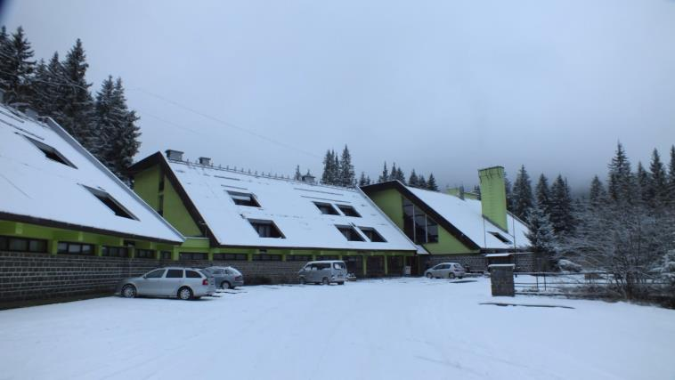

**CENNÍK PRE LYŽIARSKE KURZY ZIMNÁ SEZÓNA 2018/2019:**

**Cena pre ZŠ**: 21,00€ osoba/ noc vrátane **plnej penzie** ( raňajky, obed, večera) + 1,-€ lokálna taxa/os/noc

-obed je možné nahradiť obedovým balíčkom

**Cena pre SŠ**: 21,00€ osoba/ noc vrátane **polpenzie** ( raňajky, večera) + 1,-€ lokálna taxa/os/noc

23,00€ osoba/ noc vrátane **plnej penzie** ( raňajky, obed, večera) + 1,-€ lokálna taxa/os/noc

-obed je možné nahradiť obedovým balíčkom

**Cena pre VŠ** : 22,00€ osoba / noc vrátane **polpenzie** ( raňajky, večera) + 1,-€ lokálna taxa/os/noc

**Cena pre VŠ**: 24,50€ osoba/ noc vrátane **plnej penzie** (raňajky, obed, večera) + 1,-€ lokálna taxa/os/noc

-obed je možné nahradiť obedovým balíčkom

**Možnosť doobjednať:**

obed v cene **3,50-€** (polievka, hlavné jedlo, nápoj)

desiatovú polievku s nápojom v cene **2,00€**

suchý obed v cene **3,80€** (nápoj, bageta/obložený chlebík, ovocie, doboška)

Cena platí rovnaká pre žiakov ako aj pre členov pedagogického dozoru. Na každé 10.-te dieťa jeden pedagóg grátis.

Zariadenie hotela a našu ponuku služieb si môžete pozrieť na našej webovej stránke:

[**http://www.hotel-liptov.com/**](http://www.hotel-liptov.com/)

Ceny skipassov pre lyžiarske kurzy 2018/2019 uverejní Infocentrum Biela Púť - Chopok Juh na svojej stránke: **www.jasna.sk**

O ich cenách vás budeme informovať obratom po ich zverejnení.

V prípade záujmu nás prosím kontaktujte na e-mailovej adrese: [**hotel.liptov@gmail.com**](mailto:hotel.liptov@gmail.com)

alebo na tel. čísle: 00421 948 037 976

00421 917 431 600

00421 44 55 99999

